“阅读改变世界21天共读计划”具体安排

一、活动背景
书籍是人类宝贵的精神财富，是采掘不尽的富矿，是经验教训的结晶，是走向未来的基石；读书是人们重要的学习方式，是人生奋斗的航灯，是文化传承的通道，是人类进步的阶梯。举办全民阅读活动不仅是宣传阅读理念的最佳方式，更是宣传图书馆读者服务，建立良好的服务口碑的最佳途径。全面阅读是文化强国建设最基础、最关键、最直接、最便宜、最便捷有效的方式。图书馆联合学工部、校团委拟于2025年11月15日——2025年12月5日期间，开展为期21天的读书打卡活动，通过线上读书打卡的形式，引领更多读者形成良好的阅读习惯，共建书香校园。

二、活动主题
阅读改变世界 21天共读计划

三、活动时间

2025年11月15日——2025年12月5日

四、活动对象
全体学生、（23级、24级、25级每个专业至少推荐5名学生参与活动）。

参赛方法
1.读者下载“学习通” App，读者使用手机号注册，完善个人信息。首页右上角输入邀请码“wjgxytsg”(皖江工学院图书馆简拼)图书馆首页。
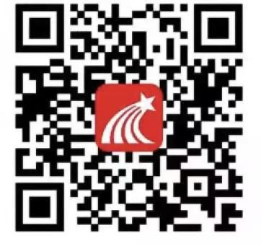

2.点击“21天共读”参与活动。选择活动中推荐的书籍，点击阅读即可计算阅读时长，参与排名。
3.书单

书名 | 作者
以书为舟，驶向认知辽阔彼岸的成长书单
不管你处于人生的何种阶段，是否依旧对多元世界怀有探索的热忱，这份丰富认知的书单，都是你成长途中能赠予自己的绝佳礼物。经典文学佳作如《布鲁克林有棵树》，带你领略苦难中的成长与希望；乡土文学精品如《边城》，为你展现淳朴的人情与唯美的湘西风情；心理学读物如《被讨厌的勇气》，助你挣脱束缚，重塑自我认知……在每一个平淡的日子里，以书为帆，驶向浩瀚书海吧，我们在更深刻的认知里见！
西线无战事 | 作者（德）埃里希·玛丽亚·雷马克著
布鲁克林有棵树 | 作者（美）贝蒂·史密斯著；梅静译
边城 | 作者 沈从文著
理想国 | 作者（古希腊）柏拉图著；顾寿观译
被讨厌的勇气 | 作者（日）岸见一郎，古贺史健著；渠海霞
早安怪物 | 作者（加）凯瑟琳·吉尔迪纳著；木草草译
中国通史 | 作者 吕思勉著
母亲 | 作者 梁晓声著
父亲 | 作者 梁晓声著
散步 | 作者（瑞士）罗伯特・瓦尔泽著；范捷平译
雪落香杉树 | 作者（美）戴维·伽特森著；熊裕译
世上为什么要有图书馆 | 作者 杨素秋
梦的解析 | 作者（奥）西格蒙德·弗洛伊德著；张艳蕊译
红炉烟暖且闲坐 | 作者 汪曾祺
瓦尔登湖 | 作者（美）享利·戴维·梭罗著；王晋华译
漫游心灵秘境，在书页间与自我深度对话
生活在浩瀚的精神世界里，是否始终对精神世界充满探索的渴盼，这份滋养心灵的书单，都是你在成长路上能献给自己的珍贵宝藏。心理学佳作如《蛤蟆先生去看心理医生》，带你在疗愈中读懂情绪与自我；历史文学著作如《李煜南唐家国四十年》，为你揭开乱世中的家国情怀与词人心路；哲学经典如《社会科学的逻辑》，助你搭建对社会与理性的深度认知……从个体到时代，从迷茫到明晰，你的每一次阅读与人生旅途的沉淀，都能为精神的丰盈多增添一抹亮色。
第二个安娜 | 作者（韩）郑韩雅著；千日译
拾得人间欢喜缘 | 作者 朱光潜等著
指数基金投资指南 | 作者 银行螺丝钉著
了凡四训 | 作者（明）袁了凡著；知书译注
废都 | 作者 贾平凹著
蛤蟆先生去看心理医生 | 作者（英）罗伯特·戴博德
悉达多 | 作者 赫尔曼·黑塞
亲密关系心理学 | 作者（西班牙）曼纽尔·埃尔南德斯·帕切科
走出非洲 | 作者（丹麦）凯伦·布里克森
自我与本我 | 作者（奥）西格蒙德·弗洛伊德著；徐胤译
我的大学 | 作者（苏）高尔基著；李辉凡译
在轮下 | 作者 （德）赫尔曼·黑塞（Hermann Hesse）著
社会科学的逻辑 | 作者（德）尤尔根·哈贝马斯著；黄渡译
我只要写作就是回家 | 作者 余华著
秋天的怀念 | 作者 史铁生
数学的逻辑 | 作者（英）郑乐隽著；崔凯译
秋天的天气是最可爱的 | 作者 毛时安著

六、评选规则
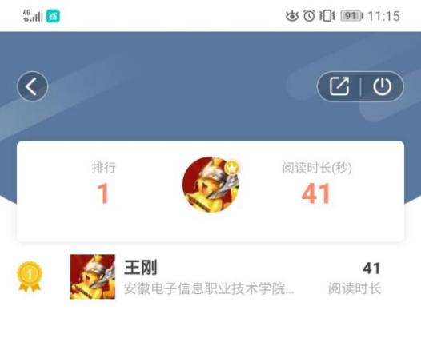
平台根据参赛者的阅读时长进行自动排名，由排名先后顺序确定获奖名单，发放奖品与证书（获奖人数后期会根据实际参加人数做相应调整）。
七、活动交流QQ群

